2017届广州市普通高中毕业班模拟考试
语 文
深圳实验学校高中部 红树主人 2017-1-3 制作

第Ⅰ卷 阅读题

一、现代文阅读（35分）
（一）论述类文本阅读（9分，每小题3分）
阅读下面的文字，完成1～3题。
在中国传统政治中，周制、尚文、礼乐是一组连续性的概念。人们之所以推崇周制，原因在于它的尚文，即孔子所谓“郁郁乎文哉，吾从周”（《论语•八佾》）。而周制之所以被认为是尚文的，原因则在于它在诸多治国方略中选择了礼乐。礼乐有一套贯通天道人心的价值体系。首先，就礼乐与人内在精神欲求的关联看，它是“尽精微”的。孔子云：“礼云礼云，玉帛云哉？乐云乐云，钟鼓云乎哉？”就是强调礼乐在人心灵深处的奠基性。其次，就礼乐与天道自然的关系看，它是“致广大”的。《礼记·乐记》云：“大乐与天地同和，大礼与天地同节。”则将礼乐看作了充塞天地、洋溢万物的普通概念。
那么，在心灵的精微与天地的广大之间，礼乐如何存在？礼分为礼制、礼仪、礼容、礼器等诸多维度，乐则可分为乐德、乐语和乐舞。在礼乐之间，礼为人的行为建立秩序，为了使这种秩序洋溢出生机活力，要以乐弘礼；乐作为使人性释放的力量，则极易导致人欲的泛滥，所以又要反过来以礼节乐。礼与乐两种相互制衡的力量，共同塑造了一幅和谐社会的理想图景。至孔子时代，诗与乐分离，礼乐并举被进一步具体化为诗、礼、乐三分。个体的成人之路和国家的致太平之路，统一被规划为“兴于诗，立于礼，成于乐”式的三段论。这样，在由周制、尚文、礼乐、诗礼乐等一系列概念规划的价值体系中，又进一步显现出一种阶梯式的上升之路，即在诗、礼、乐之间，存在着次第性的超越关系，乐境代表了理想政治所能达至的最高境界。
至此，我们当能总结出一个儒家政治次第上升的价值序列：首先，在礼乐与刑政之间，刑政是现实性的，礼乐是理想性的；其次，在礼乐之间，乐对礼具有超越关系。再次，春秋晚期，虽然诗与乐发生了分离，但在根本意义上，中国上古时期的诗、乐、舞是不分的，它们共同归属于“乐”这个大概念。据此，如果说“乐”代表了中国政治追慕的最高境界，那么理想的政治也必然是被富有乐感的艺术表征的政治。
从以上分析看，礼乐作为中国传统政治的核心概念，它既具有内在的深邃性和饱满性，又具有外在的弥漫性和上升性。就其深邃性而言，它奠基于人的自然本性，即“人不能不乐”（《荀子•乐论》）。就其饱满性而言，它以诗、礼、乐、舞等艺术方式诉诸人间教化，使现实世界成为一个被诸种艺术元素配置而成的美好世界。就其弥漫性而言，礼乐不仅规范人世，也通达自然，从而使礼的秩序和乐的和谐成为一种贯通天地人神的宇宙精神。就其上升性而言，礼乐在世而超越。按照儒家的三世说，人类社会按照据乱世、升平世、太平世的顺序进化，其中的“太平世”正是礼乐政治最终实现的时代。据此来看，如果说审美精神构成了中国传统政治的灵魂，那么诗、礼、乐、舞等则是它的践履和展开形式。
（选自刘成纪《中国美学与传统国家政治》，有删改）
1．下列关于原文内容的表述，不正确的一项是（ ）
A．礼乐有一套贯通天道人心的价值体系，它关照到了人的精细微妙的精神欲求，也关照到了自然万物的广博深厚的境界。
B．没有礼，则易导致人欲的泛滥；没有乐，则易导致社会缺少活力；礼和乐密不可分，共同构成了一幅和谐社会的理想图景。
C．周制、尚文、礼乐、诗礼乐呈现次第性超越关系，礼境高于诗境、乐境高于礼境，乐境代表理想政治所能达到的最高境界。
D．礼乐基于人性，通过诗、礼、乐、舞等艺术方式使现实世界成为美好世界，也使礼的秩序和乐的和谐成为一种宇宙精神。
涉及《论语》部分解读：
【8.8】子曰：“兴于诗，立于礼，成于乐。”
【译文】孔子说：“启发上进的意志，要靠读诗；具备处世的条件，要靠学礼；达成教化的目标，要靠习乐。”
【注释】●兴、立、成：都是针对一个人而说的；诗、礼、乐则是主要的凭借。读诗、学礼与习乐，并非阶梯式的上升，而是交互为用，相与并行，只是在效应上有先后之别。●乐：列为最后一步，是因为教化的“化”字在乐曲中充分彰显，可以达到人我的感通与协调。
【17.11】子曰：“礼云礼云，玉帛云乎哉？乐云乐云，钟鼓云乎哉？”
【译文】孔子说：“我们说礼啊礼啊，难道只是在说玉帛这些礼品吗？我们说乐啊乐啊，难道只是在说钟鼓这些乐器吗？”
【注释】●礼：礼有具体表现的形式与器物，但是更重要的却是行礼之人的真实情感。乐也是如此。参考“人而不仁，如礼何？人而不仁，如乐何？”【3.3】

1．【信息筛选】（3分） C（原文说是“诗、礼、乐之间，存在着次第性的超越关系”，并非“周制、尚文、礼乐、诗礼乐存在着次第性的超越关系”。）

2．下列理解和分析，不符合原文意思的一项是（ ）
A．礼分为礼制、礼仪、礼容、礼器等诸多维度，乐则可分为乐德、乐语和乐舞；礼注重秩序，乐注重活力，礼乐互相制约。
B．诗与乐原本是合为一体的，至孔子时代，礼与乐分离为诗、礼、乐，这使得人的成人之路和国家的致太平之路同步进行。
C．礼乐充盈于人的心灵深处，反映了人的自然本性，礼乐也与天地万物和谐同在，共同构建了世界的生动有节制的秩序。
D．上吉时期的“乐”包括了诗、乐、舞，它超越了礼，代表了中国政治追慕的最高境界，则理想的政治具有艺术的表征。
2．【理解分析】（3分）B（原文第二段说个体的成人之路和国家的致太平之路，是统一被规划为“兴于诗、立于礼，成于乐”三个路径，但并未说个人的成人之路和国家之路是同步进行的。）

3．根据原文内容，下列理解和分析不正确的一项是（ ）
A．周朝选择了礼乐作为治国方略，因此周制被认为是尚文的；因为尚文，所以周制被人们推崇；周制、尚文、礼乐构成一组连续性的概念。
B．在中国的传统政治中，注重刑政反映了儒家政治现实主义的一面，而追求礼乐则反映了其理想主义的一面，礼乐为现实注入了审美理想。
C．“大乐与天地同和，大礼与天地同节”，表明大乐、大礼充塞于天地之中，并与之和谐共存，这是礼乐“至广大”的特征的具体体现。
D．作为中国传统政治的核心概念，礼乐具有其饱满性，只有将诗、礼、乐、舞等艺术方式诉诸人间教化，才能构建一个美好的现实世界。
3．【分析综合】（3分）D（原文强调的是：在中国传统政治的特定前提下，诗礼乐舞可以构建一个美好的现实世界，而不是泛指一切时代、一切政治范畴。原文也没有“只有……才”这种绝对的条件关系。）

（二）实用类文本阅读（12分）
阅读下面的文字，完成4～6题。
汤道耕（艾芜）出生在一个乡村教师家庭，祖父给他取名叫做“道耕”，是希望他能够“耕读传家”。
汤道耕的祖上来自湖北，迁徙的路艰辛而漫长，凭的是“人生贵自强，自强则白手可成家，他乡可发迹。勿畏难而诿[wěi推托]命，何患事不成耶”的豪气，积得一份家业，这种人生贵自强，白手成家的豪气在后辈的血液中暗暗传承，直到汤道耕这里，光着脚，墨水瓶挂在颈子上，再次印证了祖先独自闯荡天下的勇气和韧劲。
1925年的暑期，汤道耕从四川省师范学校肄业。他踏上成都望江楼下有些摇晃的木船，沿着府南河顺水而下，悄悄走出了亲人们的视线，开始了三十年背井离乡的生活。在路上，群山的优美与静寂，山民的淳朴与穷困，盗马贼的凶悍和灵巧，边地少数民族的独特风俗，缅甸的异域情调……他来到，看见和说出。
从四川到云南，道耕看到太多兵匪造成的祸乱对穷苦人家正常生活的骚乱。道耕为了安全夹杂在商队中，像那个时代和那个土地上的一只眼睛，来到，看到，并注定了后来用自己的笔说出那些无人知晓的山里人家的苦难与悲怆。
赤脚流浪，墨水瓶挂在脖子上，一步一步，汤道耕走成了著名作家艾芜。
艾芜在丁玲的介绍下加入了左联。在“左翼作家联盟”这个词组中，别人看中的是“左翼”，而更能吸引道耕的却是“作家”，他希望从这个组织里的作家那里能够学习到文艺写作知识，也结识一些写作上的朋友。
真正有时间在上海的亭子间坐下来以后，艾芜开始用笔温习自己当年的漂泊史，这使他在这个喧嚣嘈杂的大都市中找到难得的宁静。1933年冬，他完成了他的第一本短篇小说集《南行记》，其中《三峡中》讲述的是一些典型的社会底层游民的生活，故事中的环境就是一个典型的“江湖”。读书流浪人的艾芜，加上小时候熟悉的读物，包括他的笔名，父亲所入的游民组织哥老会都对他产生潜在影响。这些因素综合起来，作者对游民生活不由自主地有着一种同情。他的叙述已经带有真实和幻想相混合的色彩，同时这种想象还受到左翼革命思想的制约。
艾芜的中篇小说《春天》得到茅盾等人的好评，这篇小说从社会的政治经济层面去观察和分析社会现象，饱含着艾芜对家人、故乡的深情。这种流行于左翼文坛的文学范式后被称为“社会剖析小说”，影响深远。
1961年，艾芜被安排到云南去体验生活。一路的参观给艾芜带来写作的激情，他似乎再次找到了原来创作《南行记》的感觉，迫不及待的写作“南行记续篇”。这无疑满足了《南行记》读者对“续”的好奇，也再次给艾芜带来荣誉。
1981年2月，艾芜受邀进行了生命中的最后一次南行。云南的一路上，回忆着自己的经历，倾听着别人的遭遇，震憾于死亡一样的沉默，血的控诉，更加让艾芜感到人世之沧桑凄凉。9月起第三次南行的写作陆续发表，合集叫《南行记新篇》。
（选自王毅《艾芜传》，有删改）
【相关链接】
①艾芜（1904-1992），原名汤道耕，艾芜是笔名，他开始写作时，因受胡适“人要爱大我（社会）也要爱小我（自己）”的主张的影响，取名“爱吾”，后慢慢衍变为“艾芜”。（选自“百度百科”）
②艾芜的文章想象大胆，情调浪漫的色彩形成了他独特的创作风格。而艾芜的性格却是认真刻苦、一丝不苟，他被称为“墨水瓶挂在脖子上写作的作家”。（选自2007年8月17日《人民日报》（海外版）《艾芜和沙汀的友谊》，有删改）
③三次南行，对于艾芜的写作乃至他的一生都意义重大。南行，似乎成了艾芜一生的一条主要线索，成了艾芜写作的一个原点，他一次次地回到这里。（选自黄岳年《南行百年说艾芜》，有删改）

4．下列对材料有关内容的分析和概括，不恰当的一项是（ ）（3分）
A．三十年背井离乡的生活让艾芜看到了老百姓的淳朴与穷困，领略到了边地的独特风情以及异域情调，为他写作奠定了良好的基础。
B．艾芜的祖父给他取名叫做“道耕”，是希望他能够“耕读传家”，虽然艾芜没能“耕读”，但他一生笔耕不辍，在文坛上独树一帜。
C．艾芜被称为“墨水瓶挂在脖子上写作的作家”，是因为他虽然赤脚流浪，生活艰难贫困，但始终认真刻苦、一丝不苟地进行创作。
D．艾芜加入“左联”看中的是“作家”这个因素，此后，他创作的《三峡中》《春天》等作品，体现了左翼革命思想对他的影响。
4．【分析概括】（3分） C（文中并没提及“生活艰难贫困”，且亦非艾芜被称为“墨水瓶挂在脖子上写作的作家”的原因。）

5．艾芜的小说有什么特点？请结合文本简要概括。（4分）
5．【筛选整合】（4分） ①内容上，多以生活在社会底层的百姓为主角，反映现实生活：②主题上，体现了对社会的观察、分析和思考，倾注了对家人、故乡、国家的深情；③创作风格上，想象大胆，情调浪漫。[4分。答出一点1分，答出两点3分，答出三点4分。意思答对即可。]

6．艾芜的创作以“社会剖析小说”为主，请结合文本简要分析艾芜能够创作出“社会剖析小说”的原因。（5分）
6．【分析练合】（5分）①“人生贵自强”的家族精神影响了艾芜，使他敢于闯荡天下，并坚持记录社会。②艾芜的读书及流浪生活和南行的经历，使他深入了解和同情下层劳动人民，为创作奠定了基础。③左翼革命思想使他的创作注重从社会政治经济层面去观察和分析社会现象。[5分。第①点1分，②③各2分。如有其他答案，只要言之成理，可酌情给分。]

（三）文学类文本阅读（14分）
阅读下面的文字，完成7～9题。
万二喜穿着中山服，干干净净的，若不是脑袋靠着肩膀，那模样还真像是城里来的干部。他拿着一瓶酒一块花布，由队长陪着进来。家珍坐在床上，头发梳得很整齐，衣服破了一点，倒很干净，我还专门在床下给家珍放了一双新布鞋。凤霞穿着水红衣服低着头坐在她娘旁边。
万二喜把酒和花布往桌上一放，就翘着肩膀在屋里转一圈，他是在看我们的屋子。我说：
“队长，二喜，你们坐。”
二喜嗯了一声在凳子上坐下，队长摆摆手说：
“我就不坐了，二喜，这是凤霞，这是她爹和娘。”
我送走了队长，回到屋中指指桌上的酒，对二喜说：
“让你破费了，其实我有几十年没喝酒了。”
二喜听后嗯了一声，也不说话，翘着个肩膀在屋里看来看去，看得我心里七上八下。家珍笑着对他说：
“家里穷了一点。”
二喜又嗯了一声，翘着肩膀去看家珍，家珍继续说：
“好在家里还养着一头羊几只鸡，福贵和我商量着等凤霞出嫁时，把鸡羊卖了办嫁妆。”
二喜听后还是嗯了一下，我都不知道他心里想什么。坐了一会，他站起来说要走了，我想这门亲事算是完了。他都没怎么看凤霞，老看我们的破烂屋子。我看看家珍，家珍苦笑一下，对二喜说：
“我腿没力气，下不了地。”
二喜点点头走到了屋外，翘着肩膀看看屋顶的茅草，点了点头后就走了。
我回到屋里，在凳子上坐下，想想有些生气，就说：
“自己脑袋都抬不起来，还挑三捡四的。”
凤霞尽管不能说话，但一看到我们的样子，就走到里面的房间，换了身旧衣服，下地去了。
第二天上午，我在耕田时，有人叫我看路上。
我抬起头来，看到五、六个人在那条路上摇摇摆摆地走来，还拉着一辆板车，只有走在最前面那人没有摇摆，他偏着脑袋走得飞快。远远一看我就知道是二喜来了，我是一点也想不到他会来。
二喜见了我，说道：
“屋顶的茅草该换了，我拉了车石灰粉粉墙。”
我往那板车一望，有石灰有两把刷墙的扫帚，上面搁着个小方桌，方桌上是一个猪头。二喜手里还提着两瓶白酒。
那时候我才知道二喜东张西望不是嫌我家穷，他连我屋前的草垛子都看到眼里去了。
二喜带了五个人来，肉也买了，酒也备了，想得周到。他们来到我们茅屋门口，放下板车，二喜像是进了自己家一样，一手提着猪头，一手提着小方桌，走了进去，他把猪头往桌上一放，小方桌放在家珍腿上，二喜说：
“吃饭什么的都会方便一些。”
家珍当时眼睛就湿了。
二喜他们把桌子和凳子什么的都搬到了屋外，在一棵树下面铺上了稻草，然后二喜走到床前要背家珍，家珍笑着摆摆手，叫我：
“福贵，你还站着干什么。”
我赶紧过去让家珍上我背脊，我笑着对二喜说：
“我女人我来背，你往后背凤霞吧。”
二喜听后嘿嘿直笑。我把家珍背到树下，让她靠着树坐在稻草上。看着二喜他们把草垛子分散了，扎成一小捆一小捆，我看一眼就知道二喜带来的人都是干惯这活的，手脚都麻利。下面的用竹竿挑着往上扔，二喜和另一个人在上面铺。别看二喜脑袋靠着肩膀，干活一点都不碍事，茅草扔上去他先用脚踢一下，再伸手接住。有这本领的人，在我们村里是一个都找不出来。
没到中午，屋顶的活就干完了。我给他们烧了一桶茶水，凤霞给他们倒茶水，看到家里突然来了这么多干活的人，凤霞笑开的嘴就没合上。
村里很多人都走过来看，一个女的对家珍说：
“女婿没过门就干活啦，你好福气啊。”
家珍说：“是凤霞好福气。”
二喜从屋顶上下来，我对他说：
“二喜，歇一会。”
二喜用袖管擦擦脸上的汗说：
“不累。”
（选自余华《活着》，有删改）
[注]万二喜，患歪脖子病，凤霞，因年幼发高烧未能及时医治，致哑。
7．下列对小说相关内容和艺术特色的分析鉴赏，最恰当的两项是（ ）（4分）
A．小说采用第一人称的叙述方式，从“我”（福贵）的视角叙述所见所闻，表达所思所感，使读者产生真实感，走进人物内心。
B．前来相亲的二喜一直看破烂屋子而没怎么看凤霞，这让福贵担心二喜嫌家里太穷，福贵很反感二喜这种嫌贫爱富的行为。
C．身体有缺陷的二喜与哑女凤霞相亲，给福贵一家贫苦的生活带来了根本性的转变，表现了作者对小人物命运的关切与思考。
D．二喜第二次来到“我” 家，给家珍带来吃饭的小方桌，把凤霞背到屋外才开始干活，这些细节都体现了二喜的心思细密周全。
E．小说的语言冷峻又充满温情，简洁而能表达人物丰富的内心活动，例如文中描写家珍三次的笑，又如对二喜少言寡语的刻画。
7.A、E（B项，福贵对二喜的行为并没有“很反感”，更多的只是“担心”，且二喜也并非“嫌贫爱富”。C项，小说中写到一些“转变”，但并不能确定是“根本性的转变’’；D项，风霞自己能够走路，二喜并没有把风霞背出屋外。）[4分。答对1项给2分。答对2项给4分。多选不给分。]

8.福贵对万二喜的态度有什么变化？结合文本内容简要分析。（4分）
8．【理解分析】（4分）①第一次见面，由期待到失落。先是对二喜的穿着打扮满意，希望能促成二喜和风霞的婚事；但二喜不说话只在屋里看来看去，福贵误会二喜嫌弃自己家穷。②第二次见面，由失落到惊喜。福贵没想到二喜带着礼物和帮手来修缮屋顶，感到惊喜，认可了二喜。[4分。每点2分；其中概括1分，分析1分。意思答对即可。]
或：①先是对二喜充满期待，对二喜的穿着打扮满意，希望能促成二喜和凤霞的婚事；②继而对二喜不满和失落，二喜不说话只在屋里看来看去，福贵误会二喜嫌弃自己家穷；③最终对二喜十分满意，二喜带着礼物和帮手来修缮屋顶，福贵感到惊喜，认可了二喜。 [4分。答出1点1分，2点3分，3点4分。意思对即可。]

9.“凤霞尽管不能说话，但一看到我们的样子，就走到里面房间，换了旧衣服，下地去了”有人说这段文字可以删去，你认同这个观点吗？请结合文本谈谈理由。（6分）
9．【形象及主题探究】（6分）
示例一：不同意。此段描写了风霞以为相亲不成功的神态与行动，刻画了一个聪明乖巧、质朴勤劳的农村女孩形象；她此时的表现与后文二喜来修缮房屋时她“笑开的嘴就没合上”形成对比，使情节更丰富生动；风霞的不动声色，表现了她对不幸命运的无奈接受，反映了小人物无法掌握命运的悲凉主题。
示例二：同意。凤霞在小说选段中并不是主要人物，无需着重描写；此段表明凤霞以为相亲不成功，而这一情节关键通过其父母的言行己充分表现，无需再赘言；风霞哑不能言，无法明确揭示主题，可以删去。[6分。形象、情节、主题分析，各2分。如有其他答案，可根据观点明确、理由充分、论述合理的程度，酌情给分。]

二、古代诗文阅读（35分）
（一）文言文阅读（19分）
原文 | 翻译
刘承规，字大方，楚州山阳人。建隆中补高班，太宗即位，超拜北作坊副使。会土民啸聚为寇，承规与知州乔维岳率兵讨定之。真宗即位，为胜州刺史，俄兼勾当群牧司。大中祥符初，议封泰山，以掌发运使迁昭宣使、长州防御使。会修玉清昭应宫，以承规为副使。祀汾阴复命督运议者以自京至河中由陆则山险具舟则湍悍承规决议水运凡百供应悉安流而达礼成当进秩表求休致手诏敦勉仍作七言诗赐之。拜宣政使、应州观察使。  五年，以疾求致仕[旧时指交还官职,即辞官(退而致仕)]。修宫使丁谓言：“承规领宫职，藉其督辖，望勿许所请，第优赐告诏，特置景福殿使名以宠之，班在客省使上。”仍改新州观察使，上作歌以赐。承规以廉使月禀归于有司，手诏褒美，复定殿使奉以给之。本名承珪[guī]，以久疾羸瘵[zhài]，上为取道家易名度厄之义，改珪为规。疾甚，请解务还私第，听之。七月卒，年六十四。废朝，赠左卫上将军、镇江军节度，谥曰忠肃。  承规事三朝，以精力闻，乐较簿领，孜孜无倦。自掌内藏仅三十年，检察精密，动著条式。又制定权衡法，语在《律历志》。性沈毅徇公，深所倚信，尤好伺察，人多畏之。上崇瑞命，修祠祀，饰宫观，承规悉预闻。作玉清昭应宫，尤为精丽。屋室有少不中程，虽金碧已具，必毁而更造，有司不敢计所费。二圣殿塑配飨功臣，特诏塑其像太宗之侧。承规颇好儒学，喜聚书，闲接文士质访故实，其有名于朝者多见礼待，或密为延荐。自寝疾惟以公家之务为念，遗奏求免赠赙[fù拿钱财帮助别人办理丧事：～金。～仪。～赠]诏葬[下诏安葬。古代给有勋功大臣的殊荣]，上甚嗟惜之，遣内臣与鸿胪典丧，亲为祭文。玉清昭应宫成，加赠侍中，遣内侍邓守恩就墓告祭。  （选自《宋史》卷四六六，有删改） | 刘承规，字大方，是楚州山阳人。在建隆年间补授高班。太宗即位后，越级担任北作坊副使。适逢当地山民聚众造反，承规和知州乔维岳率领兵马讨伐平定了暴乱。真宗即位后，刘承规担任胜州刺史。大中祥符初年，朝廷商议前往泰山封禅，由掌发运使升迁为昭宣使、长州防御使。适逢修建玉清昭应宫，朝廷又任命刘承规为副使。真宗祭祀汾阴，又派刘承规监督运送物资。议事者认为，由京城到河中，取道陆路则山势险恶，取道水路则水流湍急。刘承规决议采用水运，各种供应的物品都由水路平安运到。礼仪结束后，应当进升官职，刘承规上表请求退休，真宗下达亲笔招书加以孰促勉励，还作了一首七言诗赐给他。任命他为宣政使、应州观察使。  大中祥符五年，刘承规以有病为由请求辞官归故里。修宫使丁谓进言说：“刘承规掌管宫内职务，[内宫]还需要倚仗他来监管督辖。希望不要答应他的请求，只可从优赐给褒奖招书，特意设置景福殿使一职让担任，以示恩宠，班序在客省使之上。”刘承规改任新州观察使，真宗写了一首诗歌赐给他。刘承规将观察使每月的体禄交给有关官员，真宗下达手招加以褒扬赞美，又确定将景福殿使的体禄发放给他。刘承规原本名叫刘承珪，因为长期衰弱多病，真宗取道家改名以度危难的用意，将他的名改珪为规。刘承规病重，请求解除职务，返回自己家，真宗照准。七月，刘承规去世，时年六十四岁。朝廷停止上朝，追授他为左卫上将军、镇江军节度使，谥号为忠肃。  刘承规事奉三朝，以精力充沛闻名，喜欢核查官府中记事的簿册文书，孜孜不倦。自从掌握内库三十年来，检察精细严密，采用的办法都成了条例和程式。他还制定了权衡法。刘承规性情深沉刚毅，一心为公，深受信赖，特别喜欢暗察别人的过失，人们大多惧怕他。皇上崇尚祥瑞符命，修建宗庙，装饰宫观，刘承规都得以参与其事并得知内情。建造的玉清昭应宫，尤其精美华丽。只要房屋稍微有不合标准的情形，即使已经镶金嵌玉，也一定要毁掉重修，有关官员不敢核算所花费的钱财。二圣殿塑旁附祀功臣的肖像，真宗特意下诏塑他的肖像，放在太宗身旁。刘承规爱好儒家学问，喜欢藏书，闲暇时常接见文人，考访旧时真相，对那些在朝中有名望的文人总是以礼接待，或者暗中推荐入朝为官。刘承规自从病重后，只将公家的事务作为心中的挂念，死后留下奏疏要求朝廷不要赠送助葬的财物，不下诏治丧，真宗深为赞叹惋惜，派宦官与鸿护寺官员主持丧事，亲自为他写了祭文。玉清昭应宫建成后，真宗又加赠他为侍中，派内侍邓守恩到墓前祭奠致告。

10．下列对文中画波浪线部分的断句，正确的一项是（ ）（3分）
A．祀汾阴/复命督运/议者以自京至河中/由陆则山险/具舟则湍悍/承规决议水运/凡百供应/悉安流而达/礼成/当进秩/表求休致/手诏敦勉/仍作七言诗赐之/
B．祀汾阴/复命督运议者/以自京至河中由陆/则山险具舟则湍悍/承规决议水运/凡百供应/悉安流而达/礼成/当进秩/表求休致/手诏敦勉/仍作七言诗赐之/
C．祀汾阴/复命督运/议者以自京至河中/由陆则山险/具舟则湍悍/承规决议水运/凡百供应悉安流/而达礼成/当进秩/表求休致/手诏敦勉/仍作七言诗赐之/
D．祀汾阴/复命督运议者/以自京至河中由陆/则山险具舟则湍悍/承规决议水运/凡百供应/悉安流而达/礼成/当进秩表/求休致手诏/敦勉仍作七言诗赐之/
10.【文言断句】（3分） A（见译文）

11．下列对文中加点词语的相关内容的解说，不正确的一项是（ ）（3分）
A．封泰山是指到泰山举行封禅典礼，古代帝王到泰山祭天，表明自己受命于天。
B．月禀bǐng即“月廪lǐn”，古代每月发给官吏的禄米；“廪”三个义是米仓，引申为俸禄。
C．废朝意思是“停止上朝”，名臣功臣死后，朝廷会停止上朝，以此表示哀悼。
D．配飨即陪祭，指古代帝王为了嘉奖功臣，特允许功臣进入太庙参与祭祀大典。
11.【文化常识】（3分） D（“配飨”，即合祭，祔祀，指功臣柑祀于帝王宗庙，功臣死后附于帝王旁享受合祭，是古代帝王奖赏功臣的一种形式。）
賢人或有功於國家文化的人，附祀於朝，同受祭饗。大宋宣和遺事．元集：「將安石配饗孔子廟庭，塑像坐於孔子之側。」亦作「配享」。
12．下列对原文有关内容的概括和分析，不正确的一项是（ ）（3分）
A．刘承规兼具多种才能，能文能武。他曾平定匪寇祸乱，又善掌管宫内事务，还喜好儒学，热衷藏书，礼遇各方名士，或暗中荐人入朝为官。
B．刘承规管理卓有成效，升迁不断。他掌管宫内库房，精细严密，所用方法都成了条例程式；他在建隆年间被补授高位，太宗时曾越级升官。
C．刘承规深悉皇帝喜好，倍受荣庞。他顺应皇帝的迷信心理，修建的玉清昭应宫精致华丽；他生前得皇帝赠计赐宅，死后皇帝还为他写祭文。
D．刘承规工作勤勉努力，为官清正。他先后侍奉三朝，精力充沛，孜孜不倦；他在病重期间写下遗奏，要求朝廷免赠助葬财物，不下诏治丧。
12.【文意理解】（3分） C（文中没有写刘承规得到皇帝“赠宅”。）

13．把文中画横线的句子翻译成现代汉语（10分）
⑴ 本名承珪，以久疾羸瘵，上为取道家易名度厄之义，改珪为规。
13.【文言翻译】(10分) (1)刘承规原本名叫刘承珪，因为长期衰弱多病，真宗取道家改名以度危难的用意，将他的名改珪为规。 [5分。译出大意给3分；“疾赢瘵”“易名度厄”两处，每译对一处给1分。]
瘵：zhài病，多指痨病：痨～。病～。
⑵屋室有不少不中程，虽金碧已具，必毁而更造，有司不敢计所费。
(2)只要房屋稍微有不合标准的情形，即使已经镶金嵌玉，也一定要毁掉重修，有关官员不敢核算所花费的钱财。[5分。译出大意给3分；“少”“虽”两处，每译对一处给1分。]

（二）古代诗歌阅读（11分）
阅读下面这首词，完成14～15题。

临江仙 冯延巳
秣陵^{①}江上多离别，雨晴芳草烟深。路遥人去马嘶沉。青帘斜挂，新柳万枝金。
隔江何处吹横笛？沙头惊起双禽。徘徊一晌^{②}几般心。天长烟远，凝恨独沾襟。
[注]①秣陵：今南京，旧称金陵，后更名为秣陵。②一晌：很短的时间。

14．下列对本词的理解与赏析最恰当的两项是（ ）（5分）
A．冯延巳的词继承花间词的传统，以富艳精雕的意象来表达缠绵的情致，如以对“雨晴芳草烟深”“天长烟远”等局部细景的雕琢来烘托离人的缱绻情怀。
B．“路遥人去马嘶沉”写出了离人去远，人影不见，马嘶不闻，从视觉和听觉两方面表现空间距离之远、凝望时间之长，表达了分手后眷恋徘徊的情意。
C．“沙头惊起双禽”中“惊”不仅指水边的禽鸟被笛声惊飞，还指主人公被惊吓，埋怨吹笛人不解自己心中愁怨，把自己从与意中人相会的美梦中惊醒。
D．“徘徊一晌几般心”写出了主人公情感的复杂变化，他叹惋与意中人天各一方，哀怜自己孤独寞，更从“一晌”[shǎng一天内的一段时间; 时间之短暂]中悟到时光匆匆、生命无常的道理。
E．全词最后定格于“凝恨独沾巾”的主人公形象，离索之情、惜别之恨郁凝于心，无以宣泄，唯终日泪湿衣襟，词人在篇末简笔画像，留给读者无限遐思。
14．【理解赏析】（5分） B、E(A项，冯延巳虽继承了花间词传统，题材较狭窄，但词风被王国维评为“深美闳约”，善于用大境写柔情，空间境界阔大，如“天长烟远”意境开阔，并不是局部细景的雕琢。C项，“惊”字并非指笛声将送别之人吓了一跳、从美梦申惊醒，而是从满腔愁绪中惊醒。且“禽”被惊飞犹成双成对，离散的人却天各一方，人不如鸟，更增离人心头愁苦。D项，“一晌”指时间之短暂，该句表达的是在短暂时间内感情变化剧烈。对时间、生命无常的感悟并无依据。） [5分。答对一项给2分，答对两项给5分；多选不给分。]

15．“多情自古伤离别，更那堪，冷落清秋节！今宵酒醒何处？杨柳岸，晓风残月，此去经年，应是良辰好景虚设，便纵有千种风情，更与何人说”是柳永《雨霖铃》的下阙。请比较“青帘斜挂，新柳万枝金”和“杨柳岸，晓风残月”的异同。（6分）
15．【分析鉴赏】（6分）相同点是两句都借“柳”的形象来表达惜别留恋之情。不同点是，冯词描绘了春光中万枝新柳闪烁金光的鲜丽春景，以乐景写哀情，倍显主人公离索惜别的愁情；柳词描绘了晓风残月下杨柳岸清冷萧索的秋景，渲染了离别后的寂寞相思之意。 [6分。相同点2分，不同点各2分。如有其他答案，只要言之成理，可酌情给分。]

（三）名篇名句默写（5分）
16.补写出下列句子中的空缺部分。（5分）
⑴李白“朝辞白帝彩云间，千里江陵一日还”的江行奇景令人惊叹，郦道元在《三峡》中也写到了这段水路，并用“虽乘奔御风，不以疾也”形象地写出船行之快。
⑵庄周提出了“不知周之梦为胡蝶与，胡蝶之梦为周与”的哲学命题，李商隐借此在《锦瑟》中写到“庄生晓梦迷蝴蝶，望帝春心托杜鹃”，以表达迷离之悲秋、难言之冤愤。
⑶苏轼在《赤壁赋》中，回想曹孟德在赤壁之战前豪气勃发，曾在长江岸边高举酒杯，“横槊赋诗”，高声吟咏出千古名句“月明星稀，乌鹊南飞”的场面，如在眼前。
16．【名句识记】（5分）(1)虽乘奔御风;不以疾也(2)庄生晓梦迷蝴蝶;望帝春心托杜鹃 (3)横槊赋诗[5分。每答出一空给1分。错、漏、多字该空均不给分。]
附录：至于夏水襄陵，沿溯[sù]阻绝。或王命急宣，有时朝发白帝，暮到江陵，其间千二百里，虽乘奔御风，不以疾也。
第Ⅱ卷 表达题

三、语言文字运用（20分）
17．下列各句中加点成语的使用，全都正确的一项是（ ）（3分）
①中国女排在第一局中大比分输球，随后就展开了排山倒海般的进攻，压得对方喘不过气来，最终逆转对手，获得了比赛的胜利。
②审讯之初，他依然负隅顽抗，甚至还不可一世地口出狂言，但最终还是在检察官所呈现的如山铁证面前低下了头，当堂认罪。
③某些媒体从业人员缺敏锐的新闻触觉，不去挖掘有社会意义的新闻，反倒抓住明星的一点隐私就笔走龙蛇，真是可悲可叹。
④在语文教学中，我们应努力贯彻以学生为主体，教师为主导的教学理念，坚决摒弃那种不尊重学生的耳提面命式的教学方式。
⑤在创作之初，他是以写言情小说而被广大读者所熟知的，而当下却成为了科幻小说创作群体中的有名之士，真是云泥异路啊！
⑥这位先生对《论语》的解说，具有很鲜明的时代性，几乎每一页都会有文字让我感到莫名的激动，以至情不自禁地拍案叫绝。
A．③④⑤ B．①②⑥ C．①④⑤ D．②③⑥
17．【成语辨析】（3分） B（①排山倒海：推开高山，翻倒大海，形容力量强盛，声势浩大。此处符合语境。②负隅顽抗：指依仗某种条件，顽固进行抵抗。③笔走龙蛇：形容书法生动而有气势。此处使用错误。④耳提面命：不仅是当面告诉他，而且是提着他的耳朵向他讲；形容长辈教导热心恳切。此处使用错误。⑤云泥异路：像天上的云和地上的泥。比喻地位相差悬殊。语句中没有“地位相差悬殊”之意。⑥拍案叫绝：拍着桌子叫好。形容非常赞赏。此处符合语境。）

18．下列各句中，没有语病的一句是（ ）
A．社区最近开展了大规模的“宪法日”宣传活动，活动项目丰富，但由于活动多安排在上班时间，参加的人大多以离退休人员、儿童和自由职业者为主。
B．“羊城好作业网”是一个在互联网上布置各类暑假作业的公益活动，大学校长、知名作家都在这里给广大中学生布置作业，让大家过一个别样的假期。
C．脑梗塞的发病和高血压、动脉硬化密切相关，其致病的主要原因是不健康的生活方式，如高热量食饭、吸烟、大量饮酒、少运动、夜生活过度等。
D．有些人口规模小的城市，地铁的客流量不够，不仅运营需要政府的巨额补贴，建设还需要政府的高额投入，地铁反而成为了当地经济发展的负担。
18【语病辨析】（3分） C (A项，句式杂糅，“大多……”与“以……为主”两种句式杂糅；B项，搭配不当，“羊城好作业网”是“公益活动”，主语与宾语不搭配；D项，不合逻辑，“不仅……，还……’’ 递进关系语意不当，可将语句内容对调。）

19．填入下面一段文字横线处的语句，最恰当的一句是（ ）（3分）
复杂的社会现实凸显了中国优秀传统文化回归的重要性和急迫性，通过学习践行国学经典以解决面临的实际问题已成为一个时代的呼声，究竟应如何有效地传承国学经典中的精髓？几千年教育史的实践经验告诉我们： 。在中国古代，从私塾到书院，学生便是通过反复阅读和背诵经典，受到人文修养方面的熏陶，实现了培养知书达礼的儒雅君子的教育目的。
A．通过长期诵读经典，人们能在耳濡目染中逐步自觉养成良好的道德品质和文明习惯。
B．不仅要长期诵读经典，还要在耳濡目染中逐步自觉养成良好的道德品质和文明习惯。
C．只要长期诵读经典，就可以在耳濡目染中逐步自觉养成良好的道德品质和文明习惯。
D．良好的道德品质和文明习惯是需要人们通过长期诵读经典，在耳濡目染中逐步形成。
19．【语意连贯】(3分) A （略）
20．在下面一段文字横线处补写恰当的语句，使整段文字语意完整连贯，内容贴切，逻辑严密，每处不超过15个字。（6分）
近年来，科学家们已陆续开发出各种电子皮肤，电子皮肤不仅像人类皮肤一样具有一定的柔韧性， ① ，美国斯坦福大学研制的电子皮肤遍布高灵敏度电子感应器，甚至可感知一只蝴蝶落在上面的压力，如果电子皮肤能应用于临床，对于需要皮肤移植的病人来说无疑将是一大福音。然而， ② ，它或许也将给机器人领域带来一场革命，解决机器人的触觉难题，突破握住鸡蛋而不捏碎，拿住酒瓶而不滑落等当前机器人研发领域存在的瓶颈。未来，电子皮肤甚至还可以监测心率、血压、血糖等。微软公司正在试着将电子皮肤应用为轻触式屏幕， ③ ，实现控制家电、打电话、玩游戏等功能。
20．【准确连贯】（6分）
①而且可以感知细微的压力 ②电子皮肤并不仅用于替代人类皮肤 ③通过敲打与触摸来传输指令 [6分。每处2分。如有其他答案，只要言之成理，可酌情给分。]

21．下面是某有机农产品评定机构的评审流程图，请把这个流程写成一段话，要求内容完整，表述准确，语言连贯，不超过90个字。（5分）

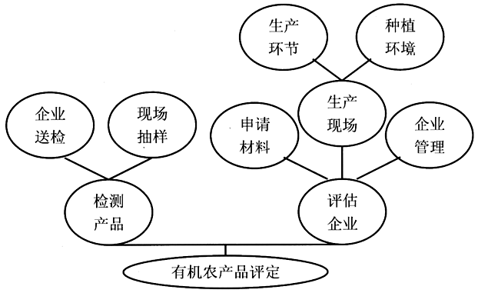

21.【简明连贯】（5分）
示例：有机农产品评定分为检测产品和评估企业两部分：检测产品是对企业送检产品和生产现场抽样产品进行检测；评估企业则是审评企业申请材料，考评企业管理，对生产环节和种植环境做现场检查。
[5分。内容完整2分，表述准确1分，逻辑清晰2分。如有其他答案一只要符合要求，可酌情给分；字数超出要求，酌情扣分。]

四、写作（60分）
22．阅读下面的材料，根据要求写一篇不少于800字的文章。（60分）
某校为解决接送学生的私家车在学校门口长时间占道、乱停乱放的问题，采取了多种办法，效果均不佳，最后只好与交警部门联合行动，对凡停留超过15分钟及乱停乱放的车辆进行拍照和抄牌，随后将相关家长名单及车牌号码发到家长群中，并要求相关学生督促家长改正，还将此违规现象与学生及班级评优评先等挂钩，经过一段时间的整治，学校门口的停车乱象得到解决。对于此举，有人拍手称赞，也有人提出了不同的意见。
要求：综合材料的内容及含意，选好角度，确定立意，明确文体，自拟标题；不要套作，不得抄袭。

说明：
（一）基础等级评分，“题意”项主要看选择角度是否符合材料内容及含意涉及的范围。选择角度符合材料内容及含意范围的属于“符合题意”。与材料内容及含意范围沾边的套作，在第三等及以下评分（“发展等级”不给分）。
（二）发展等级评分，不求全面，可依据“特征”4项16点中若干突出点按等评分。
1．深刻：①透过现象看本质 ②揭示事物内在的关系 ③观点具有启发性
2．丰富：④材料丰富 ⑤论据充足 ⑥形象丰满 ⑦意境深远
3．有文采：⑧用词贴切 ⑨句式灵活 ⑩善于运用修辞手法 ⑾文句有表现力
4．有创意：⑿见解新颖 ⒀材料新鲜 ⒁构思新巧 ⒂推理想象有独到之处 ⒃有个性特征
（三）缺题目扣2分；不足字数，每少50字扣1分；每1个错别字扣1分，重复的不计；标点错误多的，酌情扣分。
（四）套作或文体不明确的，适当扣分；抄袭的，“基础等级”在第四等之内评分，“发展等级”不给分。

读《论语》写高考作文
不给学校添堵，就给家长添堵？
——2017届广州高三模拟考试作文审题立意谈

一、原题：阅读下面的材料，根据要求写一篇不少于800字的文章。（60分）
某校为解决接送学生的私家车在学校门口长时间占道、乱停乱放的问题，采取了多种办法，效果均不佳，最后只好与交警部门联合行动，对凡停留超过15分钟及乱停乱放的车辆进行拍照和抄牌，随后将相关家长名单及车牌号码发到家长群中，并要求相关学生督促家长改正，还将此违规现象与学生及班级评优评先等挂钩。经过一段时间的整治，学校门口的停车乱象得到解决。对于此举，有人拍手称赞，也有人提出了不同的意见。
要求：综合材料的内容及含意，选好角度，确定立意，明确文体，自拟标题；不要套作，不得抄袭。
二、审题【按李家良那样切分信息】
切分信息一：私家车在学校门口长时间占道、乱停乱放；【私家车主确实做错了】
切分信息二：采取了多种办法，效果均不佳，最后只好与交警部门联合行动；【学校的行为可以理解，一个副词“只”渗透出学校深深的无奈】
切分信息三：①拍照和抄牌【正常执法，算合法操作】；②公示姓名和车牌于家长群【“公示”的方式有待讨论，是否“合情不合法？”】；③督促私家车主（家长）整改【无可厚非，督促也是敦促】；④与学生及班级评优评先等挂钩【这倒是颇有争议的点】
切分信息四：解决了。【这也是颇有争议的点，到底是看结果还是看方法？因为“有人提出了不同的意见”】
三、立意【选好角度，确定立意】
解析信息一：私家车长时间占道、乱停乱放。没有家长想占道，这不是素质问题，而是一种无奈，毕竟没人和钱过不去，没人愿意因乱停乱放而挨罚。委实是学校大门地域逼仄，缺少停车位，道路狭窄拥挤。另外，或许跟放学时间不错开有关。大家一哄而上，不堵才怪。
解析信息二：采取了多种办法，效果均不佳，最后只好与交警部门联合行动；
接送学生堵车现象值得教育局、交通局乃至全社会值得深思，要采取有智慧的措施，所谓有智慧，就是合情合法人性化。大家解决了“接送学生堵车”问题，校门口的安全隐患自然不存在。
现在大都市社会治安复杂，拐卖骗子不少，不遵守交通规则导致的伤亡事故也时常困扰着家长们，特别是放学晚的中学，学生放学后的回家安全甚至成了校方头疼的问题，毕竟这是一个管理的盲区。
“采取了多种办法”说明校方还是作为的，但是“效果均不佳”，这就需要考生们动脑筋了。
解析信息三：①拍照和抄牌【正常执法，算合法操作】；②公示姓名和车牌于家长群【“公示”的方式有待讨论，是否“合情不合法？”】；③督促私家车主（家长）整改【无可厚非，督促也是敦促】；④与学生及班级评优评先等挂钩【这倒是颇有争议的点】
强势推进一刀切容易，但是伤人心，也容易造成很多副作用。因此，“堵”车不如“疏”车，交警的“罚”与学校“评优评先”挂钩的做法，有些莫名其妙，没有逻辑因果必然，可以说，过犹不及，是简单粗暴，是滥用权力的“懒政”表现。
解析信息四：解决了。【这也是颇有争议的点，到底是看结果还是看方法？因为“有人提出了不同的意见”】
学校大门是不堵了，但是还有人“有争议”，说明有的人的心还在堵着。不给学校添堵，难道就给家长添堵？
找共通点【通则不痛，化堵为疏】：
无论是赞同者还是反对者，他们的出发点，就是现在所看到的结果是一样的，要疏通。既然需要达到这个目的，我们就要权衡，就要选择一个多方能接受的方案。看看，这是一道隐形任务驱动型作文。
四、从统一中找延展点【即“找衍伸”】
（1）追问——现实的基础上怎样才可以尽量让孩子少受到一些伤害？
申购符合国家安全标准，定期年检，标配合格司机的校车。这能培养学生独立生活能力，尤其是守时能力。还能把家长从责任重大的接送任务中解放出来。即便一旦出了事故，也较方便校方与家长方查因，不易流于推诿塞责。
绿色出行，家长能骑自行车、助力车或步行最好。
具体问题具体分析：离家近的，走路即可；离家稍远但交通方便的，可乘公交或地铁；远而公交不便的，还是提倡校车接送。
如果家里有闲置的劳动力，如爷爷奶奶等，也可以帮忙接送。
（2）推导出一个带有倾向性观点的句子【即“第二象限列观点”】引导问题。
（3）引导问题的实质：切忌头痛医头，脚痛医脚。
（4）【不要在公理性质的问题上缠绕】多修建车库，拓展马路；强化城市基建设施等等都是屁话。
五、读《论语》，写高考作文
一、【不建议用，11.16】子贡问：“师与商也孰贤？”子曰：“师也过，商也不及。”曰：“然则师愈与？”子曰：“过犹不及。”——个人认为“过犹不及”是公理，用于题目和立意，用处不大，不太能挖掘出什么来。
二、【相当推荐用1.12】有子曰：“礼之用，和为贵。先王之道斯为美，小大由之。有所不行，知和而和，不以礼节之，亦不可行也。”
【译文】
有子说：“礼在应用的时候，以形成和谐最为可贵。古代帝王的治国作风，就以这一点最为完美，无论小事大事都要依循礼的规定。遇到有些地方行不通时，如果只知为了和谐而求和谐，没有以礼来节制的话，恐怕还是成不了事的。”—— “小大由之。有所不行” 就是说不研究事情的具体情况都按制度一刀切，那就有办不成的时候了；反过来又说，“知和而和，不以礼节之，亦不可行也”，一味地调和，不遵守制度，也一样行不通。而正确的做法是不偏不倚、实事求是，遵守制度而有所灵活。这个灵活不是人情世故，而是针对不同事情的特出情况所做出的权变之举。这番议论，明确而深刻地说明了制度的执行原则。实际上也就是带有人治色彩的法治，或者说法治推行过程中的人文关照。
三【15.21】子曰：“君子求诸己，小人求诸人。”
《论语》主张的实事求是、勇于负责的精神，出了事情，孔子要求先从自己找原因，“君子反求诸己”，反躬自问，而不是推卸责任。同样，校方和交警不要一味地把责任推卸给家长，家长也不要一味地陈说自己的无奈，确实没有自己的责任，也要“躬自厚而薄责于人”。

【高分作文展示】

2号文
治理应有度，惩处应合情

学校门口交通乱象向来是学校无奈的“痛处”，整治之风吹起，我们不仅理解，而且拍手支持。但正所谓“无规矩不成方圆”，治理与惩处中的“规矩”与“度”若是没有把握好，只会使学校的好意变成众矢之的，一剂良药反而因乱用而导致内分泌失调了。
某校的众多措施中，联合交警部门进行查处是成功的范例，但随后将相关家长名单和车牌号码发到家长群中就不免有些“失度”。且不论此举是否损害了公民的隐私权、有违我国法治精神，但这样的举措就不符合一个教育者的身份是不争分辨的事实。某著名教育学家曾言：“学校应充当一个引导者的身份，而非一个惩罚者的身份。”把犯错的家长名单公布于网络，这不仅损害了家长颜面，也让无辜的孩子在学校灰头土脸，容易受到老师和其他同学的“区别对待”。我们不禁怀疑，通过此种让人难堪而伤害孩子敏感的自尊心的方式，究竟是教育还是一种伤害？
再看更加匪夷所思的后文：“将违规现象与学生及班级评先等挂钩”，把家长之错强加于孩子之上，把本应以孩子在校内表现为标准评定的先进个人荣誉与家庭挂钩，难免让人觉得学校之举略显“偏激”。在《如何高效讨论问题》一书中有一原则叫“就事论事”，即评论某一问题时以问题为中心而不把其它无关因素把家长的不守规与学生的评优评先直接挂钩，是没有“就事论是”，而难免显出不恰当的“人论色彩”。再者，督促学生教育家长是好事，但不应强迫，毕竟每个人都是独立的个体，都有独立的意志，而孩子之语未必能让父母乐于接听从。若是就以此来认定孩子不够优秀，没有资格评先，那岂非又回到那个划定“家庭成分”的特殊年代，而且“继承”了法治不健全年代的“父债子还”的特色？
如此看来，学校治理岂非寸步难行？我认为非也，只是我们应另辟蹊径，创新思维。曾经在日本的一所女校中，女生们总喜欢抹完口红后亲吻一下厕所镜子的玻璃，弄得镜子不堪入目又难以清理。尽管学校出台各种奖惩措施都无法禁止。而一位机智的清洁阿姨却灵机一动，把刷过厕所的拖把当着众女生的面刷一下镜子，此后不良的“口红”之吻就彻底根除。可见，治理不必总是严厉而死板的，加以智慧亦能成效显著而不失规矩和“度”。
生活中我们总见到太多的乱象被以不恰当的方式“解决”，但却失了人心和“人文关怀”。若治理都能以规矩为前提，以合情为法则，生活中的治理必能更深入人心，而非只有“冰冷”的成效。
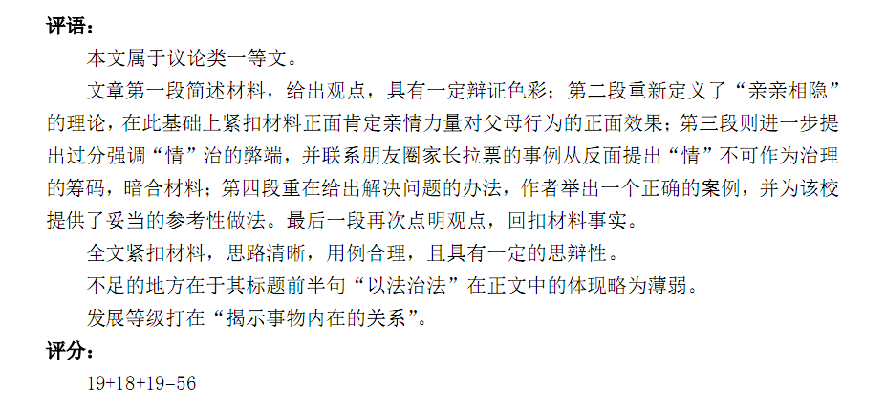

3号文
以法治法，以情治情

针对某校家长为接着孩子而在校门口乱停乱放私家车的行为，某校联合交警对边违规进行抄牌，并要求相关学生监督。这是一件既有法——“违反了交通法则”，又有情——“违反了法则是因要接着孩子”的事。那么该校这种既以法来治理也用亲子之情来监督的做法在我看来便是可取的。但该校应注意分寸，不宜过度把情作为筹码。
孔子曰，“亲亲相隐”。而在当代，这种“亲亲相隐”已早不宜解释为孩子与父母间互相包庇，而是孩子与父母间互相使对方将自己的不良习气收起来。对于孩子而言，他们希望父母能成为一个拥有良好道德的人，因而他们的“监督”与劝告是趋势的；对于父母而言，他们希望在孩子面前有一个正面而起鼓励作用的形象，因而也不会对孩子的劝告视而不见。在法治的要求下，加之以这种亲情的力量，必然能达到一个好的效果。
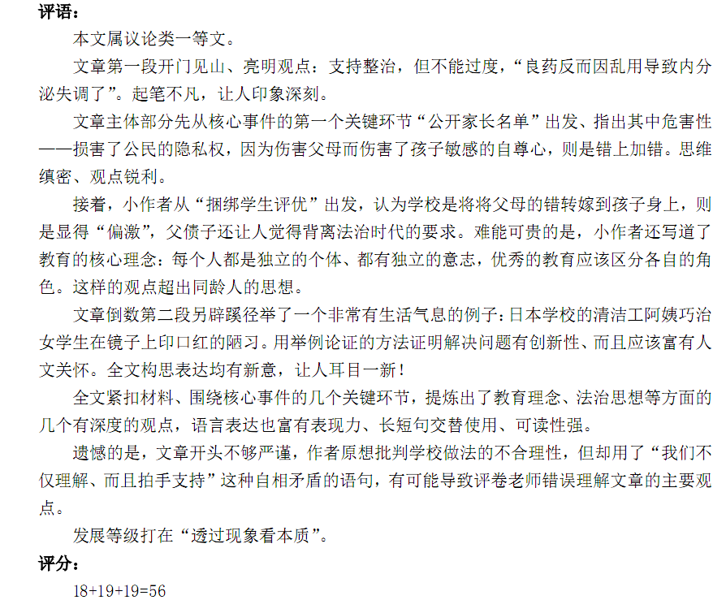
以情加之于法中，固然是一个好的办法，但该校诸如“将违规现象与学生及班组评优评先相挂钩”，则有把“情”当作筹码的嫌疑。本是学生与家长间，因互相对对方的期许而达到劝告的效果，一旦加之以这一条例，便成了学生为了自己的学分、班组的面子，才劝告家长，而家长则是为了子女不在班里难堪才这样做。乍一看，好像这样的做法更有目的性也更“高效”，但无疑偏离了“以情动情”的最初原因与目标——“以相互期许为动力，以提升道德水平为目标”，而迈向了功利化的方向。像朋友圈中的家长投票便是活生生的例子：本是本着自己的意愿给孩子投票，一旦加上了诸多功利因素，这份情就变了味，变成了刷票大战与互相举报。情不可作为筹码，而只可作为打动人心的力量。想要有高效而强硬的方法，自有以法治法，而以情治情，则应顺应其特点，不附加诸多条例。
如何适宜地以法治法，同时以情治情，南京市交通部门在交通安全日的活动做法已然给了答复。他们请孩子的父母参加交通安全的测试，让孩子在一旁观看并给予鼓励；同样是南京交通部门，在面对徐霞一家人违规却无力交罚款时，仍“照罚不误”，而后自发给这家人捐款。提取这些交通部门所用方法并整合后，也同样适用于某校身上：面对乱停乱放现象，联合交警部门先以法治法，而后让孩子与家长沟通，以情治情，而学校的做法则止于此，不再给“以情动情”加上其他附加条件，这便是最好的。
情法相结合，把握好分寸，想念以此而行，该校在不久后即可重获一个整齐而有序的接送环境。

2017届广州高三０次模拟语文考试
阅 卷 反 馈

实用文本阅读阅卷反馈（尹迎君）：
第5题考查的是信息的筛选与整合。
学生在答题中暴露的问题一是信息筛选不准确、不全面。遗漏比较多的是“从社会的政治经济层面去观察和分析社会现象”这个写作主题上的重要特点。
二是答题缺乏角度和层次，显得杂乱。有些学生答了五六点，都集中在艾芜的“想象大胆，情调浪漫”的创作风格层面。
建议学生在读文本时分析文本内在的论述层次，答题分点，有区分度。
第6题考查学生分析综合的能力，要求在读文本时建立起艾芜能创作“社会剖析小说”的因果联系。
①“人生贵自强”的家族精神是不是艾芜创作“社会剖析小说”的原因呢？文章第二段写到“他光着脚，墨水瓶挂在颈子上，再次印证了祖先独自闯荡天下的勇气和韧劲”，暗示正是这种“勇气和韧劲”的家族精神让他行走在路上，笔耕不辍，为写作积累了丰富的原始资料。这个内在的原因被很多学生忽略了。
②艾芜的读书及流浪生活和南行的经历，使他深入了解和同情下层劳动人民，为创作奠定了基础。这个点学生都能答出。
③“左翼革命思想对他的影响”，还是能从文本中找出依据。第七段“同时这种现象还受到左翼革命思想的制约”，第八段写“这种流行于左翼文坛的文学范式后被称为社会剖析小说”，可见“左翼革命思想”对他的创作产生很深的影响。学生答得也不够理想。

文学文本阅读阅卷反馈（童晓语）：
文学文本阅读阅卷反馈（童晓语）：
第八题：福贵对万二喜的态度有什么变化？结合文本内容简要分析。（4分）
1.关键词“变化”，答题时要体现出这一点；
2.对“态度”的概括要明确，“期待”“失落”“惊喜”“满意”，这是准确的概括，不要只是“高兴” “开心”“不悦”“生气”。
3.“结合文本分析”的意思是“结合文本分析福贵对万二喜的态度为什么会有这样的变化”，要对应准确，不要只是把情节复述一通就算是分析了。
4.注意卷面！
第九题：“凤霞尽管不能说话，但一看到我们的样子，就走到里面房间，换了旧衣服，下地去了”有人说这段文字可以删去，你认同这个观点吗？请结合文本谈谈理由。（6分）【形象及主题探究】
本题要结合情节、人物形象、主题三方面去分析。很多同学只注意到“人物形象”，忽略了“情节”“主题”两方面，有些同学写了“人物形象”后，觉得6分题应该还有其他的得分点，于是就祭出自己压箱底的答案：“承上启下”。这部分同学对小说阅读的基本方法都没有掌握，还是在凭着可怜的本能在答题，建议重新学习该章节。
几点叮嘱：
1.注意整体阅读，注意抓三个方面：一要有文体特征意识；二要有思路分析意识（边读边概括各段落意思及段与段之间的关系）；三要有寻找中心句意识（每段的中心句，特别是文章的开头，结尾，过渡句以及标题）
2.审题：从题干中求启示，寻求解题的突破口，确保准确答题。题干对答题区域、答题思路、答题方法都有暗示，一定要审好题。
3.答题要规范，卷面要清晰。

文言文翻译、诗歌鉴赏阅卷反馈(评卷人：赵雪)

13.【文言翻译】(10分)
一、评分细则：
⑴ 本名承珪，以久疾羸瘵，上为取道家易名度厄之义，改珪为规。
(1)刘承规原本名叫刘承珪，因为长期衰弱多病，真宗取道家改名以度危难的用意，将他的名改珪为规。 [5分。译出大意给3分；“疾赢瘵”“易名度厄”两处，每译对一处给1分。]瘵：zhài病，多指痨病：痨～。病～。
⑵屋室有不少不中程，虽金碧已具，必毁而更造，有司不敢计所费。
(2)只要房屋稍微有不合标准的情形，即使已经镶金嵌玉，也一定要毁掉重修，有关官员不敢核算所花费的钱财。[5分。译出大意给3分；“少”“虽”两处，每译对一处给1分。]
二、评分细则补充说明
⑴ 本名承珪，以久疾羸瘵，上为取道家易名度厄之义，改珪为规。
- 刘承规原本名叫刘承珪，句意一分，此句为省略句，需要补充主语，补充刘承规或者他均可，不补充扣一分
- 因为长期衰弱多病，句意一分，如果翻译作得瘵病则不给分
- 真宗取道家改名以度危难的用意，两分，其中“上”要翻译为皇上或者真宗，不译或译错扣一分
“易名度厄”一分
- 将他的名改珪为规。句意一分。
- 屋室有不少不中程，虽金碧已具，必毁而更造，有司不敢计所费。
- 只要房屋稍微有不合标准的情形，其中“少”翻译为稍微，略微，稍稍均可；“不中程”译为不合标准，不合规矩均可，译为不合心意不可。
- 即使已经镶金嵌玉，“虽”最好译为“即使”，““尽管”“就算”也可以给分，“虽然”不给分
- 也一定要毁掉重修，句意一分
- 有关官员不敢核算所花费的钱财。“有司”译为“有关官员”不译或译错不给分。

15．【诗歌鉴赏】“多情自古伤离别，更那堪，冷落清秋节！今宵酒醒何处？杨柳岸，晓风残月，此去经年，应是良辰好景虚设，便纵有千种风情，更与何人说”是柳永《雨霖铃》的下阙。请比较“青帘斜挂，新柳万枝金”和“杨柳岸，晓风残月”的异同。（6分）
一、评分细则
相同点是两句都借“柳”的形象来表达惜别留恋之情。不同点是，冯词描绘了春光中万枝新柳闪烁金光的鲜丽春景，以乐景写哀情，倍显主人公离索惜别的愁情；柳词描绘了晓风残月下杨柳岸清冷萧索的秋景，渲染了离别后的寂寞相思之意。 [6分。相同点2分，不同点各2分。如有其他答案，只要言之成理，可酌情给分。]

二、评分细则补充说明及样卷
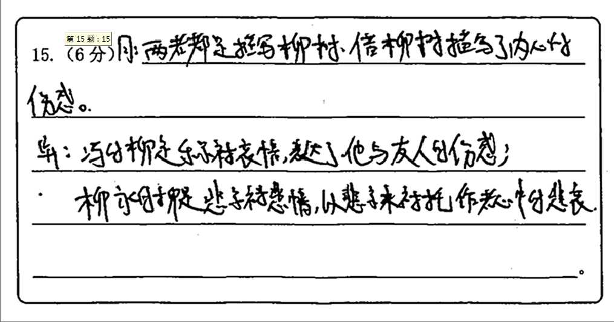
4分卷：不同点中只写出手法，没有详细分析，扣掉两分

4分卷：不同点中只有分析，没有明确指出乐景哀情，或者渲染氛围，扣掉两分。
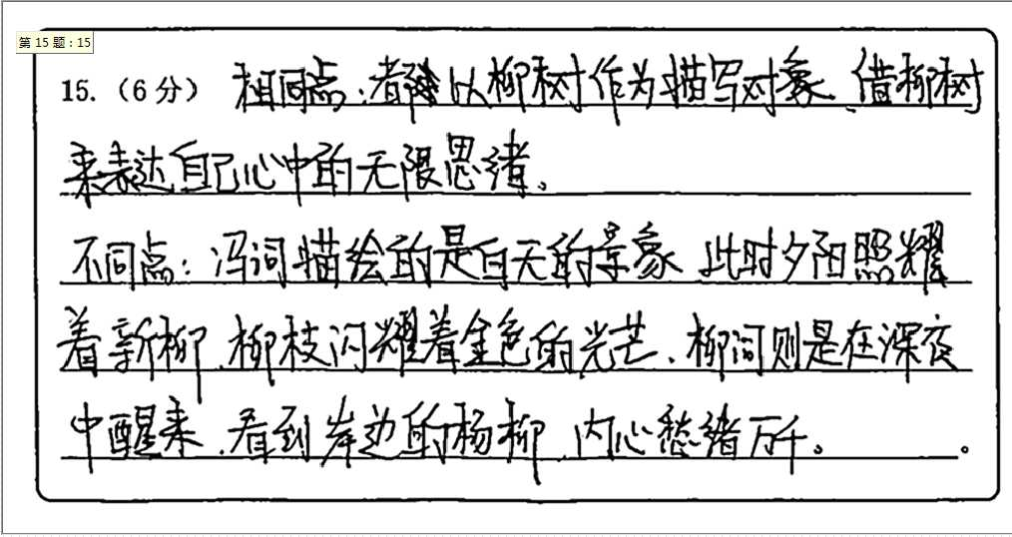

5分卷：相同点中，写出景物描写或借景抒情，但是没有点出关键的意象——柳。
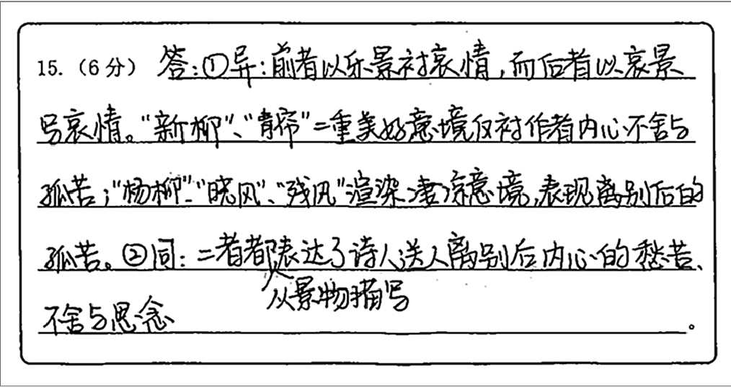

6分卷，此卷虽为满分，但是应引起同学们的注意，理解全面，但卷面混乱，且赘述较多，在阅卷中易被误判，提醒考生，落笔之前，梳理思路。
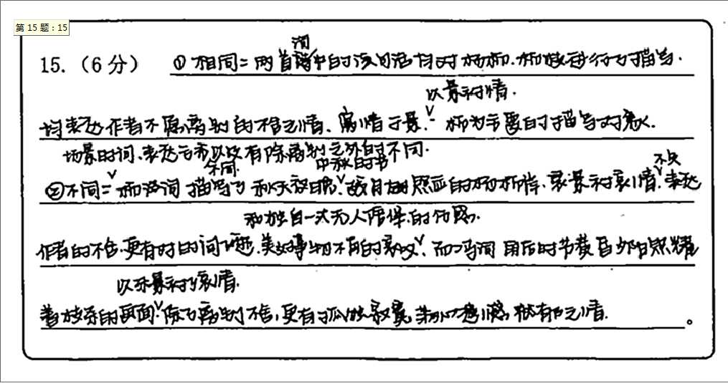

6分卷：思路清晰，卷面公正，语言流畅，要点齐全

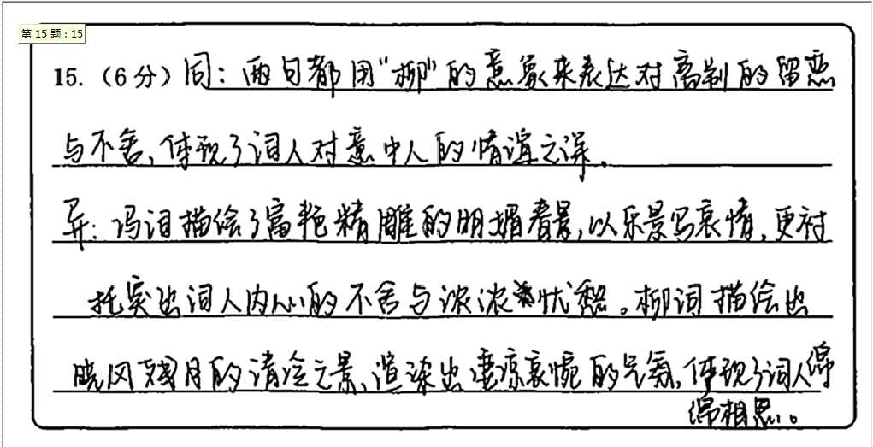

名句默写阅卷反馈（王中明）
补写出下列句子中的空缺部分。（5分）
⑴李白“朝辞白帝彩云间，千里江陵一日还”的江行奇景令人惊叹，郦道元在《三峡》中也写到了这段水路，并用“ ＿＿＿＿＿＿＿＿ ， ＿＿＿＿＿＿＿＿ ”形象地写出船行之快。
⑵庄周提出了“不知周之梦为胡蝶与，胡蝶之梦为周与”的哲学命题，李商隐借此在《锦瑟》中写到“ ＿＿＿＿＿＿＿＿ ，＿＿＿＿＿＿＿＿ ”，以表达迷离之悲秋、难言之冤愤。
⑶苏轼在《赤壁赋》中，回想曹孟德在赤壁之战前豪气勃发，曾在长江岸边高举酒杯，“ ＿＿＿＿＿＿＿＿”，高声吟咏出千古名句“月明星稀，乌鹊南飞”的场面，如在眼前。
【答案】(1)虽乘奔御风，不以疾也 (2)庄生晓梦迷蝴蝶 望帝春心托杜鹃 (3)横槊赋诗 [5分。每答出一空给1分。错、漏、多字该空均不给分。]

【问题】
1.审题不严导致写错句子：朝发白帝，暮到江陵。
2.横槊赋诗：写错字（槊--朔）
附录：或王命急宣，有时朝发白帝，暮到江陵，其间千二百里，虽乘奔御风，不以疾也。
【建议】
1.进入高三备考的第二阶段，同学们默写复习的第一要义是努力克服“审美疲劳”的困难，课代表要在语文早读课坚持有计划组织同学们大声阅读背诵基本篇目，不可懈怠。只有真正做到了将64篇古诗文烂熟于胸，才能在考场上应对自如。
2.默写要抓住关键信息仔细审读题意，严格按照题目要求填准字句。如：⑴李白“朝辞白帝彩云间，千里江陵一日还”的江行奇景令人惊叹，郦道元在《三峡》中也写到了这段水路，并用“＿＿＿＿，＿＿＿”形象地写出船行之快。题干中“形象地写出船行之快”就是关键信息，《三峡》首段中的“朝发白帝，暮到江陵”主要是陈述事实，而“虽乘奔御风，不以疾也”一句则运用了夸张、类比等手法来写船行之快，符合题干要求。
3.反复阅读并牢记本年级备课组编写的《64篇文言古诗文背诵默写篇目警示版》，高度关注圈注的重点字词，力避写错字词。

语用题阅卷反馈（林如元）
20题：考点在“准确与连贯”(6分)。题干要求：补写恰当的语句，使整段文字语意完整连贯，内容贴切，逻辑严密，每处不超过15个字。第一空，前句有关联词“不仅”，填空处肯定是“而且”引起的一递进句，递进的内容取决于后面“甚至可感知一只蝴蝶落在上面的压力”，关键词在“压力”，所以准确的衔接应是“而且可以感知细微的压力”，填“而且有高度的灵敏性”也给分。
第二空，紧接“然而”，语意转折，承上启下。下面有三个层次的语意，一是电子也将给机器人领域带来一场革命，解决机器人的触觉难题；二是可以监测心率、血压、血糖等；三是用于日常生活中控制家电、打电话、玩游戏等。因此这个转折句应是一个能总摄后面这三个内容的过渡句，即“电子皮肤并不仅用于替代人类皮肤”或“电子皮肤还可用于多个领域”，而不是局限于“不仅可以用于医学，还可用于机器人”这样的句子。凡是这样填的，不能给分。
第三空：语境为通过怎样的方式来实现控制家电、打电话、玩游戏等功能”。前面都已经出现了“微软公司正在试着将电子皮肤应用为轻触式屏幕”，显然需要填一个“通过敲打与触摸来传输指令”这类表示动作控制的语句。如通过触摸、通过点击、通过操作屏幕等之类的语句。
此题得4分或2分的较多，很少得满分的。表明很多同学还是忽略了具体的语境，不会既瞻前又顾后，不会整体把握语段的思路层次及句与句之间的关系。

图文转换的语言“准确与连贯”（5分）
首先应该看清这个流程图流程是由整体到局部，先左——“检测产品是对企业送检产品和生产现场抽样产品进行检测”；后右——“评估企业则是审评企业申请材料，考评企业管理，对生产环节和种植环境做现场检查。”扣分点集中在右边图程的表述上，很多同学用词不准确，整段文字只“评估”一个词，而不知道申请材料用“审评”，企业管理用“考评”，生产环节和种植环境用“现场检查”。有的也因顺序不当扣分。（评分标准调整为：内容完整2分，表述准确2分，逻辑清晰1分

作文阅卷反馈（李新林、王中明）：
1.书写有部分同学太潦草，或字太小太大；卷面太乱，涂改严重，直接影响阅卷老师第一印象，扣分3-4分；
2.题目也是被扣分的地方；A.题目本身不通顺，表意不明。例如，强制性的规则只是在被迫提出；B.题目不扣中心，甚至有离题之嫌。例如：想睡得安稳，苍蝇老鼠一起打。
3.本文主体应该是就材料中的“学校的做法”发表看法，如果从中提炼出一个观点离开原材料进行论证，则偏题，例如：没有规矩不成方圆；素质教育最重要 等等。
4.用语不适应，显得偏激片面。比如：这种做法很恶劣；失去民心；严重侵犯人权。
5.还有不少作文缺少对任务驱动型作文写作的规范化认识，对引起争议的问题不比较不权衡，未完成驱动任务，缺少辩证认识，观点偏颇，分析绝对化。这类作文在内容栏无法上一类卷。
6.整体立意比较肤浅，缺少深入思考，缺少适度扩展引申。

关于作文三评（林如元）：
作文三评总数80多份，占阅卷总数20%。总原则，既看内容，也看书写。对一二评的分数只作参考，重新审视作文。裁定的基本原则如下：
高分作文（50分以上），驱动任务完成好，观点明确，说理充分，能抓住材料核心事件警校联治校门前停车乱象取得成效原因进行深入分析， 或针对争论焦点在方式方法是是否妥当上展开讨论，有比较深刻的看法。其次也要看书写。50分以上的作文绝对不能面目可憎。
55分以上作文，属于优秀作文。说理不但要切中要害，说到关键，还要分析深入，有深刻或独到的见解，论证方法或类比或对比或比喻或假设或引证，语言灵活，句式多样，有一定的语言修辞意识，表达效果既鲜活又有份量，显示出一种优秀学生的成熟沉稳的思考特质与纯熟的语言表达技巧。而绝不能思想偏激，孤立而片面的看待问题，抓住一点不及其余。语言上夸大其词言之失当不行，生涩生硬故弄玄虚更不行。书写更是要好。

